“Universiteti për Biznes dhe Teknologji”

Fakulteti i Shkencave Kompjuterike dhe Inxhinieri

ZeriIm

Profesori: Studenti:
Prof.Greta Ahma Ardita Demolli
Klit Bucinca
Nekibe Bytyqi
Shukrije Bytyqi

Prishtinë, nëntor 2025
Table of Contents
Introduction 5
1 Conceptual Model 5
Software Architecture Document 6
2 Product Overview 6
2.1 Pershkrimi I produktit 6
2.2 Vizion i Produktit 7
2.3 Project Scope 7
2.3.1 In Scope 7
2.3.2 Out of Scope 8
2.4 Stakeholderët Kryesorë 8
2.4 Target Market 9
2.5 Assumptions (Supozimet) 9
2.6 Constraints 10
2.6.1 Technical Constraints 10
2.6.2 Business and Logistical Constraints 10
2.6.3 Legal and Compliance Constraints 10
2.6.4. User and Usability Constraints 10
2.7 Business Requirements (Kërkesat e Biznesit) 11
3.Architectural Models 11
3.1 Layer Responsibilities 11
3.2 Presentation Layer Decomposition 13
3.2.1 Presentation Layer Module Responsibilities 13
3.2.2 Presentation Layer Interface Specification 14
3.2.2 Presentation Layer Design Rationale 15
3.3 Application Layer Decomposition 15
3.3.1 Application Logic Layer Module Responsibilities 15
3.3.2 Application Logic Layer Interface Specification 15
3.3.3 Application Logic Layer Design Rationale 16
3.4 Business Core Layer(Domain) Decomposition 16
3.4.1 Business Core Layer Module Responsibilities 17
3.4.2 Business Core Layer Interface Specification 17
3.4.3 Business Core Layer Design Rationale 17
3.5 Infrastructure Layer Decomposition 18
18
3.5.1 Infrastructure Layer Module Responsibilities 18
3.5.2 Infrastructure Layer Interface Specification 19
3.5.3 Infrastructure Layer Design Rationale 20
4 Mapping Between Models 20
5 Architectural Design Rationale 21
6 Profiles and Scenarios 22
Detailed Design Document 25
7 Mid-Level Design Modules 25
7.1 Application Logic Layer Static Structure 25
7.1.1 Application Logic Layer Module Responsibilities 25
7.1.2 Application Logic Interface Specification 26
7.1.3 Application Logic Module Design Rationale 26
7.1.4 Application Logic Layer Behavior 27
7.2 Infrastructure Layer Static Structure 29
7.2.1 Infrastructure Interface Specification 29
7.3 Design Decisions and Alignment with Course Methodology 30
8 Mapping Between Models 30
9 Low-Level Design Models 31
9.1 Packaging 31
9.2 Operation Specification 32
10 Implementation 33

Introduction
Sistemi ZëriIm që do të zhvillohet ka për qëllim të lehtësojë komunikimin ndërmjet qytetarëve dhe institucioneve lokale. Ky sistem u mundëson qytetarëve të raportojnë në mënyrë anonime probleme të ndryshme në lagjen ose komunën e tyre, si dhe të propozojnë ide për përmirësime.
Në kuadër të sistemit do të përfshihet ruajtja e postimeve, menaxhimi i komenteve dhe votimeve, si dhe filtrimi i përmbajtjes sipas komunës dhe kategorisë përkatëse. Gjithashtu, sistemi do të ofrojë mundësi për raportimin e përmbajtjeve të papërshtatshme dhe moderimin e tyre nga administrata përkatëse.
Të gjitha këto funksione synohen të realizohen në mënyrë efikase, me qëllim që të përmirësohet transparenca, bashkëpunimi dhe pjesëmarrja qytetare në çështjet lokale.
Qëllimi i projektit është ndërtimi i një sistemi të thjeshtë dhe të përshtatshëm për përdoruesit, i cili ndihmon në identifikimin e problemeve reale dhe në përmirësimin e menaxhimit të informatave në nivel komunal.

1 Conceptual Model
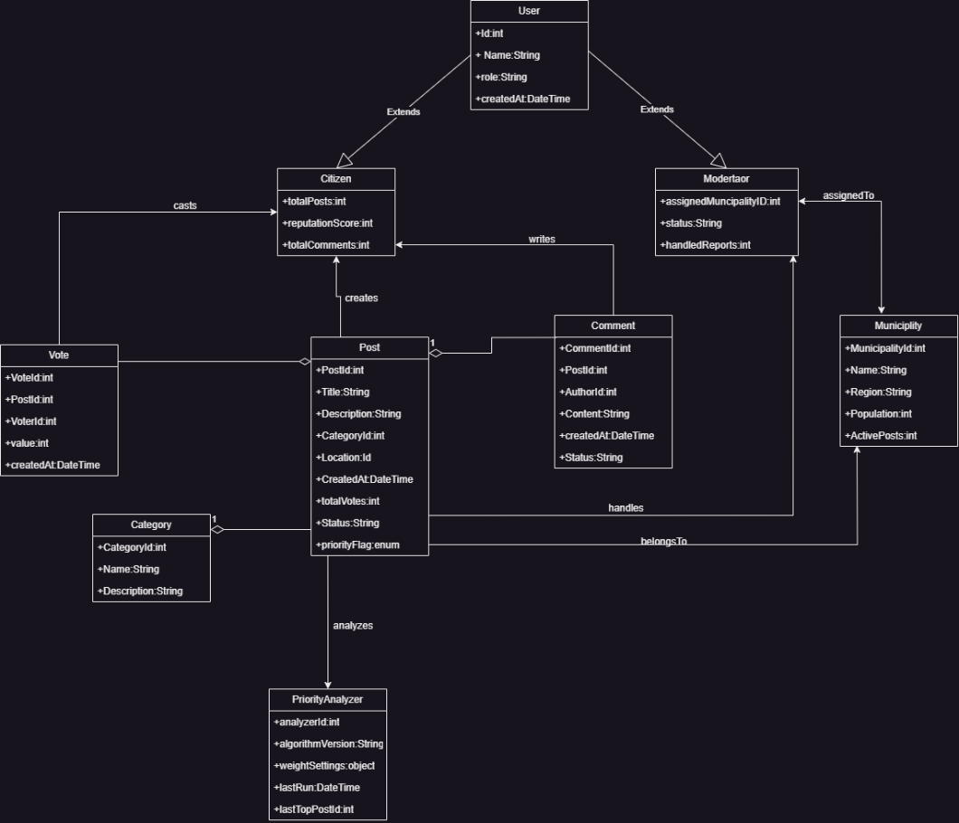
Ne kemi përdorur diagramin e klasës UML për të ndërtuar modelin konceptual të projektit, i cili paraqet konceptet kryesore të sistemit, atributet dhe marrëdhëniet midis tyre. Diagrami përfshin lidhje marrëdhënie të tipit agregim dhe trashëgimi, duke përfaqësuar strukturën logjike të të dhënave dhe raportet ndërmjet përdoruesve, postimeve, votave dhe komunave.
Diagrami i klasave UML paraqet modelin konceptual të sistemit “ZëriIm”, i cili synon të ilustrojë konceptet kryesore, atributet dhe marrëdhëniet ndërmjet tyre. Në qendër të modelit qëndron klasa User, nga e cila trashëgojnë dy klasa të specializuara: Citizen dhe Moderator. Kjo tregon marrëdhënien e trashëgimisë (inheritance), ku të dy rolet ndajnë atributet bazë të përdoruesit si id, name, role dhe createdAt.
Klasa Citizen përfaqëson qytetarët që krijojnë përmbajtje në sistem, si postime dhe komente. Çdo Citizen mund të krijojë (creates) shumë Post dhe të shkruajë (writes) shumë Comment. Për më tepër, ai mund të votojë (casts) në postime, duke krijuar lidhje mes klasës Citizen dhe Vote, ku secila votë ka atributet value, createdAt, dhe referenca drejt postimit përkatës.
Klasa Post përfaqëson përmbajtjen kryesore që krijojnë qytetarët. Një postim ka atributet title, description, categoryId, createdAt, status, dhe priorityFlag. Çdo postim i përket një Category, duke treguar marrëdhënie të tipit association (shumë postime për një kategori). Postimet gjithashtu përmbajnë (agregim) shumë Comment dhe Vote, që nënkupton marrëdhënien pjesë-tërësi.
Klasa PriorityAnalyzer ka një marrëdhënie agregimi me Post, që tregon se sistemi përdor këtë komponent për të analizuar prioritetin e postimeve bazuar në numrin e komenteve që postimi ka marrur dhe kohen kur eshte postuar
Nga ana tjetër, çdo Post i përket (belongsTo) një Municipality, që përfaqëson komunën ku është raportuar çështja. Municipality ka atributet name, region, population dhe activePosts, dhe përmban shumë postime, pra ekziston një marrëdhënie agregimi midis këtyre klasave.
Një Moderator është i caktuar (assignedTo) një Municipality, ku ai menaxhon(handles) postimet dhe raportet. Kjo përfaqëson marrëdhënien e mbikëqyrjes mes moderatorit dhe komunës.

Software Architecture Document

2 Product Overview

2.1 Pershkrimi I produktit
ZëriIm është një platformë digjitale që funksionon në mënyrë anonime, me qëllim të fuqizimit të qytetarëve për të ndarë shqetësimet, idetë dhe propozimet e tyre në nivel lokal, si në lagje ashtu edhe në komuna, duke mundësuar identifikimin, prioritetizimin dhe zgjidhjen e sfidave urbane dhe sociale në mënyrë transparente dhe bashkëpunuese.Platforma ofron funksionalitete si postime anonime, votim dhe komente, filtrim sipas komunës dhe kategorisë, raportim dhe moderim të përmbajtjes, analizë të prioriteteve, vizualizim harta, dhe gjenerim raporte periodike për administratën lokale.

2.2 Vizion i Produktit
Vizion i projektit është krijimi i një mjedisi dixhital për qytetarë aktivë, ku:
- Problemet dhe idetë mund të diskutohen dhe votohet në mënyrë të drejtë dhe transparente.
- Prioritetet e komunitetit identifikohen dhe analizohen automatikisht.
- Administrata lokale ka një mekanizëm të fuqishëm për marrjen e feedback-ut qytetar në kohë reale.
ZëriIm synon të bëhet një mjet i besueshëm dhe i përdorshëm për qytetarët dhe komunat, duke rritur bashkëpunimin, transparencën dhe pjesëmarrjen qytetare.

2.3 Project Scope

2.3.1 In Scope
- Postime Anonime:
  - Krijimi i postimeve me titull, përshkrim, komunë/lagje dhe kategori.
  - Ruajtje anonime e të dhënave pa ekspozuar identitetin e përdoruesit.
- Sistem Votimi dhe Komentimi:
  - Çdo përdorues mund të votojë ose komentojë postimet ekzistuese.
  - Renditja e postimeve sipas pikëve, datës dhe analizës së ndikimit.
- Filtrim:
  - Filtër sipas komunës, kategorisë dhe periudhës kohore.
- Raportim dhe Moderim:
  - Raportim i postimeve ofenduese.
  - Dashboard për moderatorët e komunës për shqyrtimin e raportimeve.
- Priority Analyzer:
  - Llogaritja automatike e rëndësisë së postimeve bazuar në vota, komente, dhe kohë publikimi.
- Raporte Periodike për Komunat:
  - Gjenerim automatik i raporteve mujore ose javore me:
    - top 5 problemet më të votuara
    - komuna dhe lagje më aktive
    - statistika të angazhimit qytetar.
- Dashboard për Moderatorët dhe Administratorët:
  - Menaxhimi i raportimeve, statistika të aktivitetit dhe eksport i raporteve.

2.3.2 Out of Scope
1.Autentifikim i avancuar i përdoruesve me nivel roli
-Platforma nuk do të ketë nivele të ndërlikuara të roleve (si moderatorë rajonalë me hierarki të shumëfishta). Vetëm rolet bazë si përdorues anonim, moderator komune dhe administrator do të jenë të pranishme.
2.Aplikacione mobile native (Android/iOS).
-ZëriIm do të ofrohet fillimisht vetëm si aplikacion web responsive.
3.Përkthim shumëgjuhësh i sistemit
-Faza fillestare e projektit do të ofrohet vetëm në një gjuhë (shqip). Versionet shumëgjuhëshe (anglisht, gjermanisht, etj.) janë planifikuar për fazat e ardhshme.
4.Analiza e avancuar me AI ose raportim parashikues (predictive analytics)
-Edhe pse platforma përdor analiza sentimentale bazike, nuk do të implementohen modele të avancuara të inteligjencës artificiale për parashikim të tendencave.
5. Personalizim i avancuar i ndërfaqes (theme switching, custom dashboards)
-Platforma do të ketë dizajn uniform për të gjithë përdoruesit pa mundësi ndryshimi të temave apo personalizimeve vizuale.
6. Sistem verifikimi i vendndodhjes (GPS tracking)
-ZëriIm nuk do të kërkojë lokacion real të përdoruesit; vendndodhja përcaktohet vetëm përmes përzgjedhjes manuale të komunës apo lagjes.
7. Integrime me rrjete sociale.
-Për të ruajtur anonimitetin, nuk do të ketë ndarje (share) apo logim përmes Facebook/Google.

2.4 Stakeholderët Kryesorë
- Qytetarët: Postojnë anonimisht probleme/ide, votojnë dhe komentojnë.
- Moderatorët e komunës: Monitorojnë raportimet, fshijnë postime dhe komente, gjurmojnë historikun.
- Administrata Lokale: Marrin raporte periodike dhe analizojnë prioritetet e komunitetit për vendimmarrje të informuar.
- Zhvilluesit dhe Mirëmbajtësit: Sigurojnë funksionimin e platformës, përditësimet dhe zgjerimin modular.
- Investitorët / Bashkëfinancuesit: Monitorojnë ndikimin dhe përdorshmërinë e platformës për vlerësim ekonomik dhe shoqëror.

2.4 Target Market
- Qytetarët që jetojnë në qytete dhe komuna të ndryshme dhe duan të raportojnë ose diskutojnë çështje lokale.
- Komunat dhe institucionet lokale që kërkojnë feedback të strukturuar dhe të analizuar nga qytetarët.
- Organizatat komunitare dhe NGO-të(Organizatë Joqeveritare) që duan të monitorojnë dhe përmirësojnë pjesëmarrjen qytetare.

2.5 Assumptions (Supozimet)
- Anonimiteti i plotë i përdoruesve: Të gjithë qytetarët që përdorin platformën dëshirojnë të mbeten anonimë, pa pasur llogari publike ose identifikues të dukshëm në sistem.
- Aftësi për administrim: Administrata dhe moderatorët janë të trajnuar dhe kanë njohuri të mjaftueshme për përdorimin e dashboard-it dhe për interpretimin e raporteve analitike për marrjen e vendimeve.
- Pajisjet dhe interneti: Përdoruesit kanë akses në internet dhe përdorin pajisje (desktop, laptop, tablet, smartphone) që mbështesin ndërfaqen web të platformës.
- Përceptimi i angazhimit qytetar: Përdoruesit do të jenë të motivuar për të postuar, votuar dhe komentuar problemet lokale, duke e konsideruar platformën një kanal të besueshëm për zërin e tyre.
- Besueshmëria e teknologjisë: Sistemi pritet të funksionojë pa ndërprerje të mëdha, duke supozuar që infrastruktura teknologjike (serverët, bazat e të dhënave, event bus) është e qëndrueshme dhe e mirë-mirëmbajtur.
- Përdorimi korrekt i moderatorëve: Moderatorët dhe administrata do të përdorin sistemin në mënyrë të përgjegjshme, duke ndjekur protokollet për raportim dhe moderim, pa abuzuar me të dhënat e përdoruesve.

2.6 Constraints

2.6.1 Technical Constraints
- Hardware: Sistemi duhet të funksionojë në pajisje të zakonshme si smartphone, tablet dhe desktop, edhe me kapacitete të kufizuara memory ose procesori, duke siguruar performancë të mirë për feed-in dhe përditësimet real-time.
- Platform: Platforma duhet të jetë e pajtueshme me shfletuesit kryesorë (Chrome, Firefox, Edge, Safari) dhe pajisje mobile (iOS dhe Android).
- Technology Stack: Backend duhet të përdorë ASP.NET Core (C#), frontend ReactJS me Tailwind CSS, dhe baza të dhënash SQL Server.

2.6.2 Business and Logistical Constraints
- Budget: Buxheti për zhvillim, testim, mirëmbajtje dhe serverë është i kufizuar, prandaj përdorimi i teknologjive të hapura dhe të lirë është i preferuar.
- Timeline: Projekti duhet të përfundojë brenda periudhës së caktuar të projektit ne rastin tone duhet te jete gati per 10 jave.
- Resources: Disponueshmëria e zhvilluesve me njohuri në ASP.NET Core, ReactJS dhe bazat e të dhënave mund të kufizojë dizajnin e moduleve më të ndërlikuara.
- Brand Guidelines: Ndërfaqja duhet të ndjekë tematikën e platformës fontet e zgjedhura, minimalizëm vizual) për të siguruar koherencë vizuale.

2.6.3 Legal and Compliance Constraints
- Regulations: Platforma duhet të jetë në përputhje me ligjet e privatësisë dhe të dhënave personale (GDPR), duke ruajtur anonimitetin e përdoruesve.
- Licensing: Çdo komponent ose bibliotekë e përdorur duhet të ketë licencë të përshtatshme për përdorim komercial.
- Intellectual Property: Çdo përmbajtje (imazhe, ikona, dokumenta) duhet të respektojë të drejtat e autorit.

2.6.4. User and Usability Constraints
Accessibility: Platforma duhet të jetë e qasshme për përdorues me aftësi të kufizuara (p.sh., screen reader compatibility, font të rregullueshëm).
- User Experience: Ndërfaqja duhet të jetë intuitive dhe e thjeshtë për përdorues me njohuri minimale teknologjike.
- Performance: Të gjitha veprimet kryesore (postim, votim, filtrim, rifreskim feed) duhet të përditësohen në kohë reale dhe të kenë përgjigje brenda 1-2 sekondash për përdoruesin.

2.7 Business Requirements (Kërkesat e Biznesit)
- Të mundësojë postime anonime të problemeve dhe ideve lokale.
- Të ofrojë një sistem votimi, komentimi dhe filtrimi sipas komunës dhe kategorisë.
- Të analizojë automatikisht prioritetin e postimeve bazuar komente, dhe kohën e publikimit.
- Të gjenerojë raporte periodike për komunat dhe administratën lokale.
- Të sigurojë një ndërfaqe intuitive, unifikuese dhe minimaliste për përdoruesit.
- Të mbajë një sistem të besueshëm moderimi dhe raportimi të përmbajtjeve joetike.

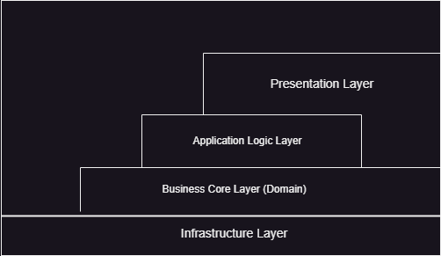
3.Architectural Models

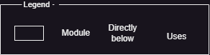

3.1 Layer Responsibilities
Layer | Responsibilities
Presentation Layer | është porta hyrëse e sistemit. Merr kërkesat nga përdoruesit, i kontrollon në nivel bazik dhe i dërgon për ekzekutim te Application Logic Layer. Siguron që ndërveprimet me përdoruesit të jenë të qarta dhe të thjeshta.
Application Logic Layer | Vendi ku ndodhin veprimet e sistemit. Koordinon kërkesat nga Presentation Layer, i lidh me entitetet Domain për validim dhe përdor Infrastructure për ruajtjen e të dhënave. Siguron që çdo veprim të kryhet sipas rregullave dhe proceset e sistemit të jenë të qarta dhe të qëndrueshme.
Business Core Layer (Domain) | Përmban konceptet reale të sistemit dhe rregullat kryesore të biznesit, si postime, komente, vota dhe prioritetet e tyre. Është i izoluar nga Presentation dhe Infrastructure, duke e bërë të pavarur dhe të lehtë për testim.
Infrastructure Layer | Kujdeset për implementimet teknike të sistemit. Menaxhon ruajtjen e të dhënave dhe lidhjen me komponentët e jashtëm që përdor Application Logic Layer. Lejon që logjika e biznesit të mbetet e pastër dhe e izoluar nga teknologjia konkrete, duke e bërë sistemin fleksibël dhe të qëndrueshëm.

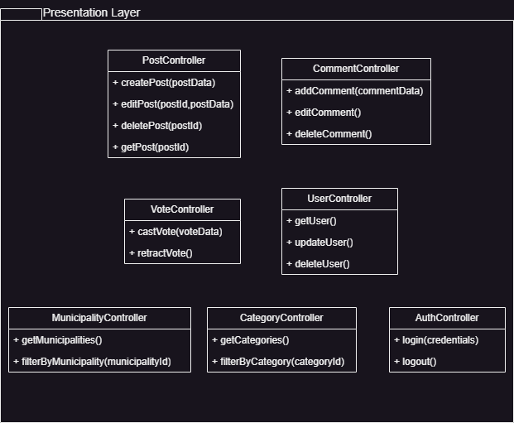
3.2 Presentation Layer Decomposition

3.2.1 Presentation Layer Module Responsibilities
Module | Responsiblities
PostController | Merr kërkesat për krijim, modifikim, fshirje dhe lexim të postimeve
CommentController | Menaxhon krijimin, modifikimin dhe fshirjen e komenteve
VoteController | Regjistron votat dhe tërheq votat
AuthController | Menaxhon login dhe logout të përdoruesve
UserController | Merret me marrjen, përditësimin dhe fshirjen e përdoruesve
CategoryController | Liston dhe filtron kategori të postimeve.
MunicipalityController | Liston dhe filtron komunat/lagjet.

3.2.2 Presentation Layer Interface Specification
Services provided
Krijon një postim të ri dhe e dërgon për ruajtje | Syntax: | createPost(postData)
Krijon një postim të ri dhe e dërgon për ruajtje | Pre: | User i autentifikuar
Krijon një postim të ri dhe e dërgon për ruajtje | Post: | Posti dërgohet te për krijim
Përditëson të dhënat e një posti ekzistues | Syntax | editPost(postId, postData)
Përditëson të dhënat e një posti ekzistues | Pre: | User i autorizuar
Përditëson të dhënat e një posti ekzistues | Post: | Posti editohet me sukses.
Fshin një postim nga sistemi | Syntax | deletePost(postId)
Fshin një postim nga sistemi | Pre: | User i autorizuar
Fshin një postim nga sistemi | Post: | Posti fshihet.
Merr të dhënat e një posti ekzistues | Syntax | getPost(postId)
Merr të dhënat e një posti ekzistues | Pre: | none
Merr të dhënat e një posti ekzistues | Post: | Posti kthehet
Shton një koment tek postimi i zgjedhur | Syntax | addComment(commentData)
Shton një koment tek postimi i zgjedhur | Pre: | User i autorizuar
Shton një koment tek postimi i zgjedhur | Post: | Comment ruhet
Regjistron votën e përdoruesit | Syntax | castVote(voteData
Regjistron votën e përdoruesit | Pre: | User i autorizuar
Regjistron votën e përdoruesit | Post: | Vote regjistrohet
Identifikon përdoruesin dhe krijon session | Syntax | login(credentials)
Identifikon përdoruesin dhe krijon session | Pre: | none
Identifikon përdoruesin dhe krijon session | Post: | Session përdoruesi krijohet
Mbyll sesionin | Syntax | logout()
Mbyll sesionin | Pre: | User i loguar
Mbyll sesionin | Post: | Session përfundon
Merr listën e kategorive të postimeve | Syntax | getCategories()
Merr listën e kategorive të postimeve | Pre: | none
Merr listën e kategorive të postimeve | Post: | Lista e kategorive kthehet
Filtron postimet sipas kategorisë | Syntax | filterByCategory(categoryId)
Filtron postimet sipas kategorisë | Pre: | none
Filtron postimet sipas kategorisë | Post: | filterByCategory(categoryId)
Merr listën e komunave ose lagjeve | Syntax | getMunicipalities()
Merr listën e komunave ose lagjeve | Pre: | none
Merr listën e komunave ose lagjeve | Post: | Lista e komunave kthehet
Filtron postimet sipas komunës. | Syntax | filterByMunicipality(municipalityId)
Filtron postimet sipas komunës. | Pre: | none
Filtron postimet sipas komunës. | Post: | filterByMunicipality(municipalityId)

Services Required
FileService.saveFile()-Për ruajtje të postimeve, komenteve dhe votave
FileService.readFile()-Për lexim të të dhënave të postimeve ose komenteve
FileService.updateFile()-Për përditësim të postimeve ose komenteve
FileService.deleteFile()-Për fshirje të të dhënave

3.2.2 Presentation Layer Design Rationale
Presentation Layer vepron si porta hyrëse e sistemit, duke marrë kërkesat e përdoruesve dhe duke i dërguar ato te Application Layer. Duke përdorur hexagonal approach, kjo shtresë vepron si Inbound Adapter që është e izoluar nga logjika e brendshme. Kjo e bën sistemin të lehtë për ndryshime në UI ose API pa prekur logjikën e biznesit.

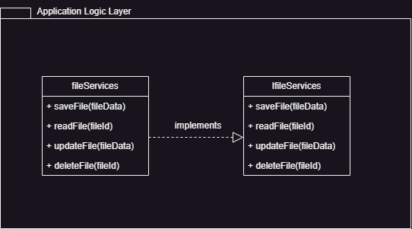
3.3 Application Layer Decomposition

3.3.1 Application Logic Layer Module Responsibilities
Module | Responsiblities
FileService | Implementon logjikën e veprimeve për ruajtjen dhe leximin e të dhënave
IFileService | Interface që specifikon metodat që FileService duhet të zbatojë.

3.3.2 Application Logic Layer Interface Specification
Services provided
Ruan të dhënat e postimeve, komenteve ose votave | Syntax: | saveFile(fileData)
Ruan të dhënat e postimeve, komenteve ose votave | Pre: | FileData e saktë
Ruan të dhënat e postimeve, komenteve ose votave | Post: | File ruhet në DB
Lexon të dhënat e ruajtura për një file të caktuar | Syntax | readFile(fileId)
Lexon të dhënat e ruajtura për një file të caktuar | Pre: | File ekziston
Lexon të dhënat e ruajtura për një file të caktuar | Post: | Kthehet objekti i File
Përditëson të dhënat ekzistuese në DB | Syntax | updateFile(fileData)
Përditëson të dhënat ekzistuese në DB | Pre: | File ekziston
Përditëson të dhënat ekzistuese në DB | Post: | File përditësohet
Fshin të dhënat e ruajtura për një file të caktuar | Syntax | deleteFile(fileId)
Fshin të dhënat e ruajtura për një file të caktuar | Pre: | File ekziston
Fshin të dhënat e ruajtura për një file të caktuar | Post: | File fshihet nga DB
Services required : Repositories (PostRepository, CommentRepository, VoteRepository, UserRepository)- Për ruajtje dhe marrje të të dhënave në DB

3.3.3 Application Logic Layer Design Rationale
Ky layer përfaqëson shtresën e përdorimit (Application) në modelin hexagonal. është vendi ku koordinohen të gjitha veprimet e sistemit. Ai përdor Domain për validim dhe Infrastructure për ruajtje. Vendosja e këtij layer-i e ndan qartë Presentation nga Domain, duke e bërë logjikën e përdorimit të qëndrueshme, modulare dhe të testueshme. FileService dhe IFileService sigurojnë fleksibilitet dhe mundësinë për të ndryshuar implementimin pa prekur controller-at.

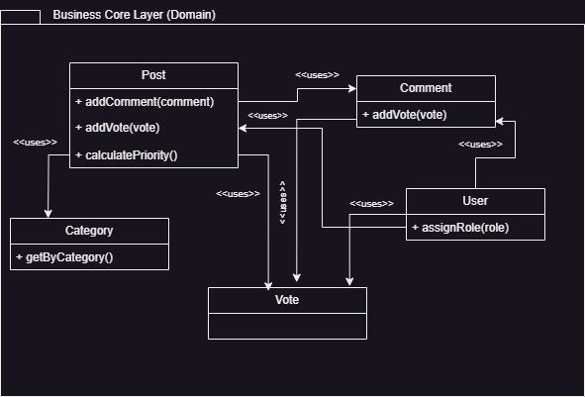
3.4 Business Core Layer(Domain) Decomposition

3.4.1 Business Core Layer Module Responsibilities
Module | Responsiblities
Post | Menaxhon postimet, lidh komente dhe vota, llogarit prioritet.
Comment | Menaxhon komentet dhe lidh votat për to
Vote | Përfaqëson votat e përdoruesve
Category | Përfaqëson kategoritë e postimeve
User | Menaxhon informacionin e përdoruesit dhe rolet

Shton një koment të ri në postim | Syntax: | addComment(comment)
Shton një koment të ri në postim | Pre: | Post ekziston
Shton një koment të ri në postim | Post: | Comment shtohet në Post
Regjistron votën | Syntax | addVote(vote: Vote)
Regjistron votën | Pre: | Post ekziston
Regjistron votën | Post: | Vote regjistrohet
Llogarit prioritetin | Syntax | calculatePriority(
Llogarit prioritetin | Pre: | Post ka Votes/Comment
Llogarit prioritetin | Post: | Prioritet i përditësuar.
Cakton role për përdoruesin | Syntax | assignRole(role: Role)
Cakton role për përdoruesin | Pre: | User ekziston
Cakton role për përdoruesin | Post: | Role caktohet

3.4.2 Business Core Layer Interface Specification
Services Provided

3.4.3 Business Core Layer Design Rationale
Business Core (Domain)Layer përfaqëson zemrën e sistemit në modelin hexagonal. Entitetet dhe rregullat e biznesit janë të izoluar nga Presentation dhe Infrastructure, duke siguruar që logjika e brendshme të mbetet e pavarur nga teknologjia. Kjo strukturë e bën të lehtë testimin dhe mirëmbajtjen e rregullave të biznesit, duke ruajtur integritetin e sistemit.

3.5 Infrastructure Layer Decomposition
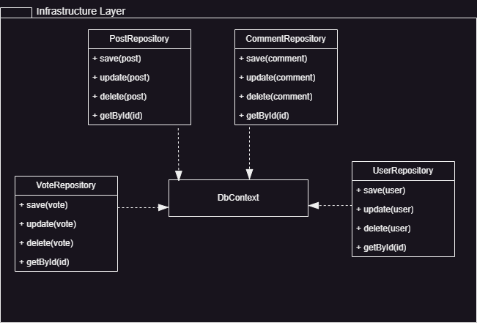

3.5.1 Infrastructure Layer Module Responsibilities

Module | Responsiblities
PostRepository | Implementojnë ruajtjen, marrjen, fshirjen dhe leximin e të dhënave në DB.
CommentRepository
VoteRepository
UserRepository
CategoryRepository
DbContext | Siguron lidhjen me bazën e të dhënave dhe përdoret nga repository-t.

3.5.2 Infrastructure Layer Interface Specification
Services provided
Shton postimin në bazën e të dhënave | Syntax: | simulatePost()
Shton postimin në bazën e të dhënave | Pre: | Post i saktë
Shton postimin në bazën e të dhënave | Post: | Post ruhet në DB
P ërditëson të dhënat ekzistuese të postimit | Syntax | update(post: Post)
P ërditëson të dhënat ekzistuese të postimit | Pre: | Post ekziston
P ërditëson të dhënat ekzistuese të postimit | Post: | Post përditësohet
Fshin postimin nga DB | Syntax | delete(post: Post)
Fshin postimin nga DB | Pre: | Post ekziston
Fshin postimin nga DB | Post: | Post fshihet
Shton një koment të ri në DB | Syntax | save(comment: Comment)
Shton një koment të ri në DB | Pre: | Comment I sakte
Shton një koment të ri në DB | Post: | Commenti ruhet
Përditëson të dhënat e komentit ekzistues | Syntax | update(comment: Comment)
Përditëson të dhënat e komentit ekzistues | Pre: | Comment ekziston
Përditëson të dhënat e komentit ekzistues | Post: | Comment përditësohet
Fshin comment nga DB | Syntax | delete(comment: Comment)
Fshin comment nga DB | Pre: | Comment ekziston
Fshin comment nga DB | Post: | Comment fshihet
Shton votën e përdoruesit në DB | Syntax | save(vote: Vote)
Shton votën e përdoruesit në DB | Pre: | Vote e saktë
Shton votën e përdoruesit në DB | Post: | Vote ruhet
Përditëson votën ekzistuese | Syntax | update(vote: Vote)
Përditëson votën ekzistuese | Pre: | Vote ekziston
Përditëson votën ekzistuese | Post: | Vote përditësohet
Fshin votën e përdoruesit | Syntax | delete(vote: Vote)
Fshin votën e përdoruesit | Pre: | Vote ekziston
Fshin votën e përdoruesit | Post: | Vote fshihet
Shton përdoruesin në DB | Syntax | save(user: User)
Shton përdoruesin në DB | Pre: | Useri I sakte
Shton përdoruesin në DB | Post: | User ruhet
Përditëson të dhënat e përdoruesit | Syntax | update(user: User)
Përditëson të dhënat e përdoruesit | Pre: | User ekziston
Përditëson të dhënat e përdoruesit | Post: | User përditësohe
Fshin përdoruesin nga DB | Syntax | delete(user: User)
Fshin përdoruesin nga DB | Pre: | User ekziston
Fshin përdoruesin nga DB | Post: | User fshihet
Merr të dhënat e një përdoruesi specifik | Syntax | getById(id: string)
Merr të dhënat e një përdoruesi specifik | Pre: | ID ekziston
Merr të dhënat e një përdoruesi specifik | Post: | User kthehet
Services Required
DbContext-Përdoret nga të gjithë repository-t për akses në DB

3.5.3 Infrastructure Layer Design Rationale
Infrastructure layer vepron si Outbound Adapter në hexagonal architecture ai përmban komponentët teknikë si repository-t dhe DbContext për ruajtje të dhënash. Duke i ndarë këto nga logjika e biznesit, Application Layer mund të funksionojë pa u shqetësuar për mënyrën se si ruhen të dhënat. Kjo strukturë e bën sistemin fleksibël, të lehtë për mirëmbajtje dhe të mundëson ndryshime teknologjike pa prekur logjikën e brendshme

4 Mapping Between Models

Layers | Presentation | Application Logic | Infrastructure
Presentation | PostController  CommentController  VoteController  AuthController  UserController  CategoryController  MunicipalityController | DTOs / ViewModels | —
Application Logic | — | Domain Model (Entities, Business Rules, Repository Interfaces) | —
Infrastructure | — | Repository Implementations | DbContext  SQL Database

5 Architectural Design Rationale
Arkitektura e ZëriIM është ndërtuar me idenë që sistemi të jetë i thjeshtë për t’u kuptuar, i qëndrueshëm dhe i lehtë për t’u ndryshuar në të ardhmen. Qëllimi kryesor ka qenë që pjesët e sistemit të mos varen shumë nga njëra-tjetra, në mënyrë që një ndryshim në një pjesë të mos prishë gjithë aplikacionin. Për këtë arsye, struktura ndjek parimet e arkitekturës hexagonale, ku logjika kryesore mbahet e ndarë nga detajet teknike.
Presentation Layer është pika ku përdoruesit lidhen me sistemin. Kjo shtresë merret vetëm me pranimin e kërkesave dhe kthimin e përgjigjeve. Controller-at nuk marrin vendime të rëndësishme dhe nuk përmbajnë logjikë biznesi; ata thjesht e përcjellin kërkesën aty ku duhet. Kjo e bën sistemin më të pastër dhe më të lehtë për t’u ndryshuar, p.sh. nëse në të ardhmen ndërfaqja ose API ndryshon. Në kontekstin e arkitekturës hexagonale, kjo shtresë luan rolin e hyrjes në sistem.
Application Logic Layer është pjesa që i lidh gjërat mes vete. Ajo merr kërkesat nga Presentation Layer dhe vendos se çfarë hapash duhet të ndërmerren për t’i realizuar. Këtu nuk ka detaje të databazës dhe as logjikë të pastër biznesi, por vetëm rrjedhë veprimesh. Kjo shtresë e bën sistemin më të organizuar dhe më të kuptueshëm, sepse çdo veprim ka një vend të qartë ku ndodh.
Business Core Layer, ose Domain, është zemra e ZëriIM. Këtu ruhen rregullat kryesore dhe konceptet reale të sistemit, si postimet, komentet dhe votat. Kjo pjesë është e shkëputur nga teknologjia dhe nga mënyra se si përdoruesit lidhen me sistemin. Kjo do të thotë që rregullat kryesore nuk preken edhe nëse ndryshon databaza ose API. Në arkitekturën hexagonale, kjo është pjesa më e rëndësishme dhe më e mbrojtur e sistemit.
Infrastructure Layer merret me punët teknike, si ruajtja e të dhënave dhe lidhja me databazën. Kjo shtresë ekziston vetëm për t’i shërbyer pjesëve të tjera dhe nuk merr vendime biznesi. Duke i mbajtur këto detaje të ndara, sistemi bëhet më fleksibël dhe më i lehtë për t’u mirëmbajtur apo zgjeruar në të ardhmen.
Në fund, kjo mënyrë organizimi është e përshtatshme për ZëriIM sepse i jep sistemit qartësi, stabilitet dhe hapësirë për rritje. Çdo pjesë e di saktësisht çfarë duhet të bëjë dhe nuk përzihet në punët e pjesëve të tjera, duke e bërë gjithë aplikacionin më të thjeshtë dhe më të besueshëm.

6 Profiles and Scenarios
Utility
│
├── Usage
│ ├── Create a Post (H)
│ ├── Comment on a Post (H)
│ ├── Vote on a Post (M)
│ ├── Report a Post to Municipality (H)
│ ├── Moderate Reported Content (H)
│
├── Security
│ ├── Authenticate Users (H)
│ ├── Role-Based Access Control (H)
│ ├── Restrict Moderator to Assigned Municipality (H)
│ ├── Protect Algorithm Configuration (M)
│
├── Performance
│ ├── Load Posts Feed < 2 seconds (H)
│ ├── Submit Post or Comment < 2 seconds (H)
│ ├── Priority Analysis for 1000 Posts (M)
│
├── Modifiability
│ ├── Add New Priority Algorithm Version (H)
│ ├── Modify Priority Weights (H)
│ ├── Add New Post Category (M)
│
├── Scalability
│ ├── Support Large Number of Citizens (M)
│ ├── Support Multiple Municipalities (M)
│
├── Reusability
│ ├── Reuse in Other Municipal Systems (M)
│ ├── Reuse Priority Analysis Module Independently (H)
│
└── Reliability
├── Handle Priority Analysis Failure Gracefully (H)
├── Preserve Posts on System Restart (H)
├── Consistent Municipality Statistics (M)

Usage Profile
Create a Post
Sistemi është aktiv dhe qytetari është i autentikuar. Qytetari krijon një postim të ri duke zgjedhur kategorinë përkatëse dhe komunën. Sistemi e ruan postimin dhe e shfaq atë në listën publike të postimeve brenda dy sekondave.
Comment on a Post
Një qytetar i autentikuar shton një koment në një postim ekzistues. Sistemi e regjistron komentin dhe e shfaq menjëherë nën postimin përkatës pa rifreskim të faqes.
Vote on a Post
Një qytetar voton një postim (upvote ose downvote). Sistemi regjistron votën, përditëson rezultatin e postimit dhe reflektimi i votës shfaqet në kohë reale.
Moderate Reported Content
Një moderator hyn në sistem dhe shikon listën e postimeve të raportuara për komunën e tij. Moderatori shqyrton një postim dhe vendos ta fshijë ose ta miratojë. Sistemi përditëson statusin e postimit dhe e reflekton vendimin menjëherë.

Security Profile
Authenticate Users
Një përdorues përpiqet të hyjë në sistem me kredenciale të vlefshme. Sistemi verifikon identitetin dhe i jep akses vetëm në funksionalitetet që i përkasin rolit të tij.
Restrict Access by Role
Një qytetar tenton të aksesojë funksione moderimi. Sistemi e refuzon kërkesën dhe regjistron përpjekjen si akses i paautorizuar.
Restrict Moderator to Municipality
Një moderator përpiqet të moderojë një postim që i përket një komune tjetër. Sistemi nuk e lejon veprimin dhe shfaq një mesazh informues.

Performance Profile
Load Posts Feed
Kur përdoruesi hap faqen kryesore, sistemi ngarkon listën e postimeve aktive dhe i shfaq ato brenda dy sekondave edhe gjatë ngarkesës së lartë.
Priority Analysis Execution
Sistemi ekzekuton analizën e prioriteteve për një numër të madh postimesh. Për çdo postim llogaritet priorityFlag dhe rezultatet përditësohen pa ndikuar në performancën e përdoruesve aktivë.

Modifiability Profile
Add New Priority Algorithm Version
Një zhvillues shton një version të ri të algoritmit të analizës së prioriteteve. Sistemi e integron algoritmin e ri pa kërkuar ndryshime në modulet e postimeve, përdoruesve ose API-së.
Modify Priority Weights
Administratorët ndryshojnë peshat e parametrave të analizës. Sistemi aplikon konfigurimin e ri menjëherë pa rifillim dhe pa ndërprerë shërbimet ekzistuese.

Scalability Profile
Increase Number of Citizens
Numri i përdoruesve aktivë rritet ndjeshëm. Sistemi vazhdon të pranojë postime, komente dhe vota pa degradim të ndjeshëm të performancës.
Add New Municipalities
Sistemit i shtohen komuna të reja. Sistemi i menaxhon ato pa ndryshime strukturore në kod dhe pa ndërprerje të funksionaliteteve ekzistuese.

Reusability Profile
Reuse Priority Analysis Module
Një institucion dëshiron të përdorë modulin e analizës së prioriteteve në një sistem tjetër raportimi. Zhvilluesit janë në gjendje të ripërdorin shumicën e logjikës së analizës pa varësi nga pjesët e tjera të sistemit.

Detailed Design Document

7 Mid-Level Design Modules

7.1 Application Logic Layer Static Structure

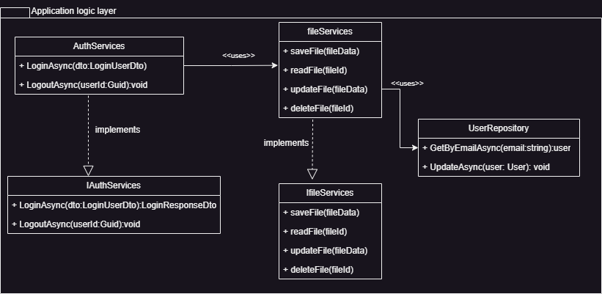

7.1.1 Application Logic Layer Module Responsibilities
Module | Reponsibilities
IAuthService | përcakton kontratën për operacionet e autentikimit, duke mundësuar testueshmëri dhe fleksibilitet në implementim
AuthService | Zbatojnë logjikën e autentikimit: verifikon kredencialet, gjeneron tokenat e qasjes dhe përdor FileService/IFileService për të ekzekutuar CRUD mbi përdoruesit.
IUserRepository | Siguron qasje konkrete në databazë për marrjen dhe përditësimin e të dhënave të përdoruesve.

7.1.2 Application Logic Interface Specification
Kryen autentikimin e përdoruesit duke marrë kredencialet. Kthen rezultat të autentikimit me token. | Syntax: | LoginAsync(dto: LoginUserDto) : LoginResponseDto
 | Pre: | Kredencialet (email/password) valide
 | Post: | Kthehet LoginResponse me token dhe status suksesi
Invalido session ose token për përdoruesin. | Syntax | LogoutAsync(userId: Guid) : void
Invalido session ose token për përdoruesin. | Pre: | Përdoruesi duhet të jetë loguar
Invalido session ose token për përdoruesin. | Post: | Sesioni/token i përdoruesit invalidohen
Implementon logjikën e autentikimit, verifikon kredencialet dhe gjeneron token | Syntax | LoginAsync(dto: LoginUserDto) : LoginResponseDto
 | Pre: | Kredencialet valide, user ekziston në DB
 | Post: | Krijohen AccessToken dhe RefreshToken, user i përditësuar në storage
Implementon logout duke invaliduar token ose session, duke përdorur FileService/IFileService | Syntax | LogoutAsync(userId: Guid) : void
 | Pre: | User ekziston
 | Post: | Sesioni ose token invalidohen në storage
Merr objektin User nga DB sipas email-it. | Syntax | GetByEmailAsync(email: string) : User
Merr objektin User nga DB sipas email-it. | Pre: | Email valid
Merr objektin User nga DB sipas email-it. | Post: | Kthehet objekti User nga DB
Përditëson të dhënat e User në DB. | Syntax | UpdateAsync(user: User) : void
Përditëson të dhënat e User në DB. | Pre: | Objekti User ekziston dhe është valid
Përditëson të dhënat e User në DB. | Post: | Të dhënat e përdoruesit përditësohen në DB

7.1.3 Application Logic Module Design Rationale
Këta komponentë janë dizajnuar për të bërë autentikimin të qartë dhe të izoluar nga pjesa tjetër e sistemit. IAuthService siguron që të ketë një kontratë të thjeshtë për login dhe logout. AuthService mban logjikën e vërtetimit të përdoruesve dhe përdor FileService/IFileService për të menaxhuar të dhënat e User-it pa prekur direkt databazën. UserRepositoryImpl merret vetëm me qasjen konkrete në DB.
Ky dizajn e bën sistemin më modular, testueshëm dhe të lehtë për t’u zgjeruar në të ardhmen.

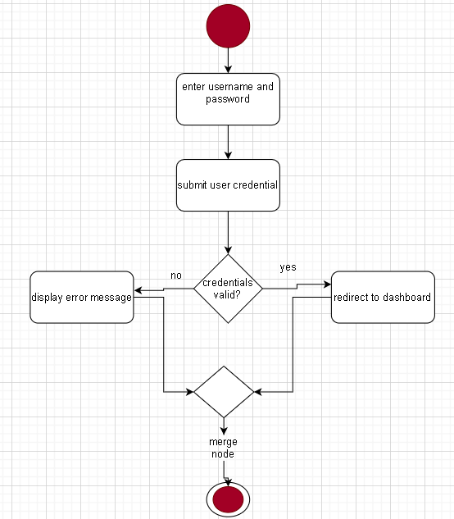
7.1.4 Application Logic Layer Behavior

Ky activity diagram paraqet procesin e autentikimit të përdoruesit, duke filluar nga futja e username-it dhe password-it deri te verifikimi i kredencialeve. Nëse të dhënat janë të sakta, përdoruesi ridrejtohet në dashboard, ndërsa në të kundërt shfaqet një mesazh gabimi dhe procesi përfundon.

Ky diagram sekuence paraqet ndërveprimin mes përdoruesit, login formës, backend-it dhe databazës gjatë procesit të kyçjes në sistem. Ai tregon validimin e formës, dërgimin e kredencialeve për autentikim dhe rezultatin përfundimtar, ku përdoruesi ose ridrejtohet në faqen kryesore në rast suksesi ose shfaqet mesazh gabimi në rast dështimi.
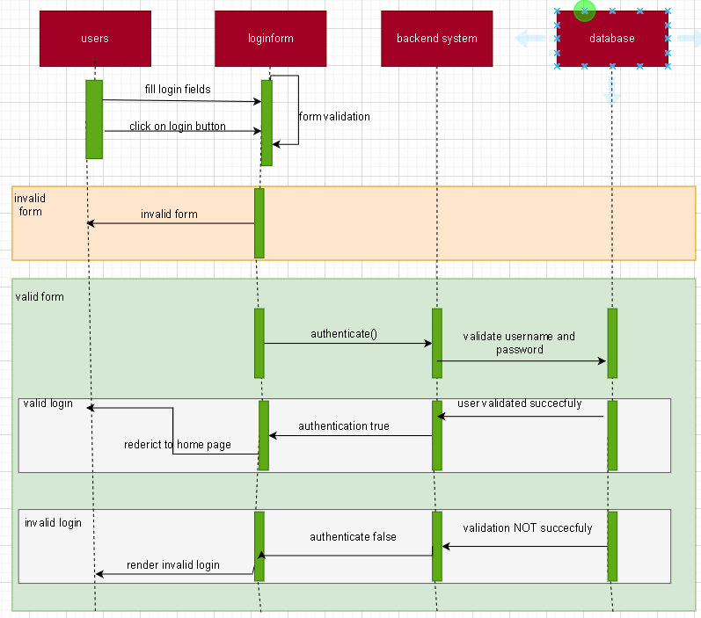

7.2 Infrastructure Layer Static Structure
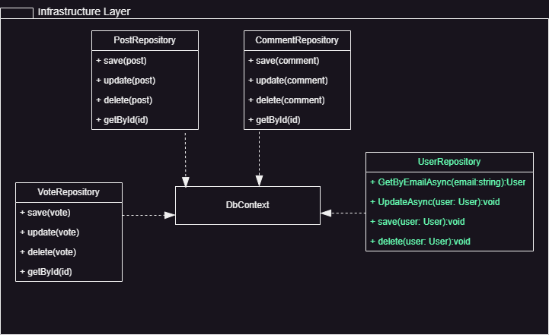

7.2.1 Infrastructure Interface Specification

Përdoret nga Application Layer për të marrë përdoruesin | Syntax: | GetByEmailAsync(email: string) : User
Përdoret nga Application Layer për të marrë përdoruesin | Pre: | Email valid
Përdoret nga Application Layer për të marrë përdoruesin | Post: | Merr objektin User nga DB
Përdoret nga Application Layer për të ruajtur ndryshimet e token/session | Syntax | UpdateAsync(user: User) : void
 | Pre: | User ekziston
 | Post: | Përditëson të dhënat e User në DB
Mund të përdoret për krijimin e përdoruesve të rinj | Syntax | Save(user: User) : void
Mund të përdoret për krijimin e përdoruesve të rinj | Pre: | User valid
Mund të përdoret për krijimin e përdoruesve të rinj | Post: | Ruhet user në DB
Përdoret kur Application Layer kërkon fshirjen e përdoruesit | Syntax | Delete(user: User) : void
Përdoret kur Application Layer kërkon fshirjen e përdoruesit | Pre: | User ekziston
Përdoret kur Application Layer kërkon fshirjen e përdoruesit | Post: | Fshihet user nga DB

7.3 Design Decisions and Alignment with Course Methodology

Gjatë dizajnimit të sistemit janë përdorur nivele të ndryshme abstraksioni, në përputhje me metodologjinë e ligjëratave të Dizajnit të Softuerit. Modelet konceptuale janë përdorur për të kuptuar dhe përshkruar problemin, ndërsa dizajni arkitekturor dhe i detajuar përfaqëson zgjidhjen teknike të tij. Për këtë arsye, disa elemente të sistemit janë përshkruar në nivel konceptual për qartësi të domenit, ndërsa në implementim janë optimizuar për thjeshtësi dhe efikasitet, pa ndikuar në korrektësinë e arkitekturës ose në përputhjen me kërkesat funksionale
Modelet e dizajnit të nivelit të mesëm janë aplikuar në mënyrë strukturore përmes arkitekturës dhe organizimit të sistemit, si ndarja e qartë e përgjegjësive ndërmjet shtresave, përdorimi i repository-ve për aksesin në të dhëna dhe strategjive të ndryshme për përpunimin e të dhënave. Skenarët janë përdorur për validim funksional dhe për të siguruar që arkitektura e propozuar mbështet kërkesat kryesore të sistemit, edhe pse nuk janë përdorur për vlerësim formal ose numerik të alternativave arkitekturore.

8 Mapping Between Models

Layers | Application Logic | Infrastructure
Application Logic | AuthService  FileService  IAuthService  IFileService  IUserRepository  DTOs / ViewModels | —
Infrastructure | — | UserRepository  DbContext  SQL Database

9 Low-Level Design Models

9.1 Packaging
Projektin ZerIm e kemi ndërtuar mbi arkitekturën heksagonale (Ports & Adapters), ku çdo shtresë funksionale është në një projekt (.dll) të veçantë. Kjo siguron ndarje të qartë përgjegjësish, varësi të ulëta dhe testueshmëri të lartë.
- Domain (ZerIm.Domain): Bërthama e sistemit me rregulla biznesi dhe entitete, e pavarur nga teknologjitë konkrete.
- Ports (ZerIm.Ports): Definon kontratat ndërmjet Domain/Application dhe botës së jashtme, duke zbatuar Dependency Inversion.
- Application (ZerIm.Application): Përmban logjikën e rasteve të përdorimit dhe koordinon entitetet e Domain-it pa varësi teknologjike.
- Infrastructure (ZerIm.Infrastructure): Implementon portet konkrete, qasje në databazë, siguri dhe mekanizma teknologjikë, pa ndikuar në shtresat e brendshme.
- API (ZerIm.API): Adapter hyrës që ekspozon funksionalitetet përmes REST API.
- ZerIm.Tests: Teste njësi dhe integruese për të siguruar korrektësinë dhe respektimin e kontratave.
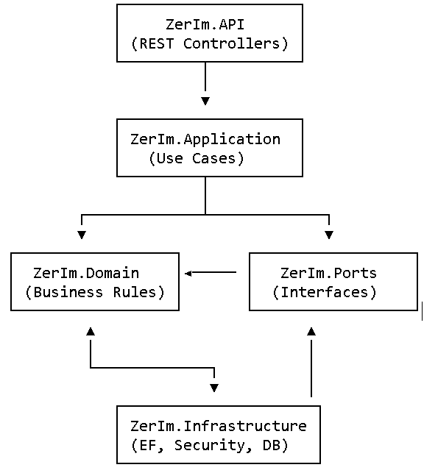

9.2 Operation Specification

signature | public async Task<LoginResponseDto> LoginAsync(LoginUserDto dto)  {  var user = await _userRepository.GetByEmailAsync(dto.Email);  if (user == null)  {  return new LoginResponseDto  {  Success = false,  AccessToken = null,  RefreshToken = null  };  }  if (!BCrypt.Net.BCrypt.Verify(dto.Password, user.PasswordHash))  {  return new LoginResponseDto  {  Success = false,  AccessToken = null,  RefreshToken = null  };  }  // Generate JWT  string accessToken = GenerateJwtToken(user);  // Generate Refresh Token  string refreshToken = GenerateRefreshToken();  user.RefreshToken = refreshToken;  user.RefreshTokenExpiryTime = DateTime.UtcNow.AddDays(7);  await _userRepository.UpdateAsync(user);  return new LoginResponseDto  {  Success = true,  AccessToken = accessToken,  RefreshToken = refreshToken,  ExpiresAt = DateTime.UtcNow.AddMinutes(30)  };  }
class | User
description | Metoda autentifikon përdoruesin duke verifikuar email-in dhe fjalëkalimin, gjeneron JWT Access Token dhe Refresh Token dhe i ruan ato në databazë
behaviour
  pre: dto.Email ≠ null ∧ dto.Password ≠ null
  post: nëse përdoruesi nuk ekziston ose fjalëkalimi është i gabuar → Success = false;
  nëse autentifikimi është i suksesshëm → gjenerohen AccessToken dhe RefreshToken, përditësohet përdoruesi dhe kthehet LoginResponseDto

10 Implementation
Linku për shkarkim të aplikacionit, në GitHub:
https://github.com/Klit-Bucinca/ZeriIm

